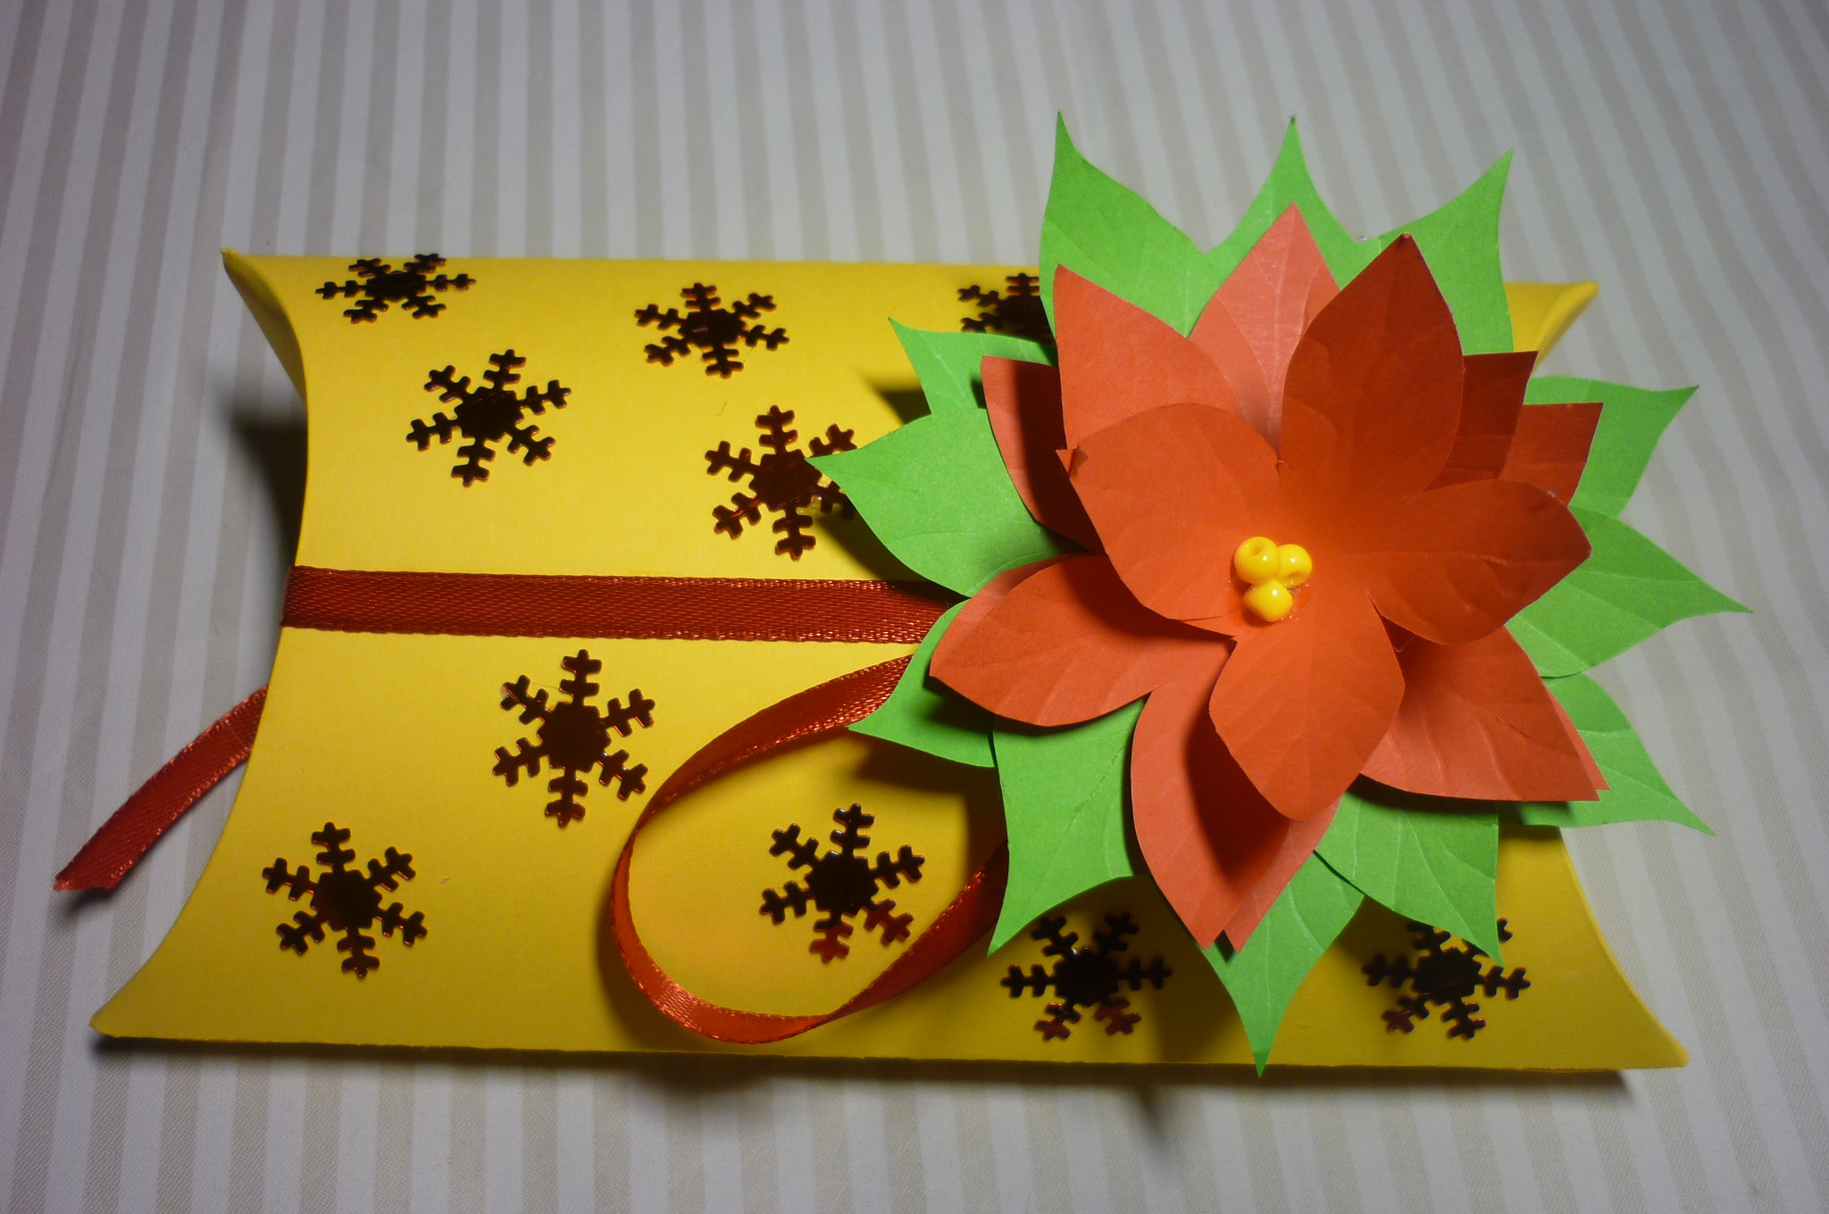
Рождественская коробочка для конфет «Пуансетия»
Традиционным подарком на Рождество является удивительное растение с восковыми темно-зелеными листьями, увенчанное ярко-красной верхушкой. Многие ошибочно принимают верхние алые листочки за цветы, хотя это на самом деле это прицветники, окружающие довольно скромные и мелкие цветочки. Это самое популярное растение новогодних праздников – пуансетия или «рождественская звезда».
Материалы и инструменты: картон, бумага, лента, фигурные пайетки, крупный бисер, ножницы, карандаш, клей.
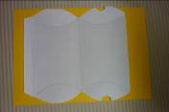
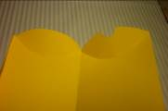
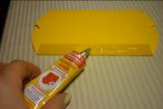
Ход работы:
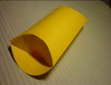

1.Обвести по шаблону, вырезать заготовку.
2.Согнуть по пунктирным линиям. Места сгибов продавить немного обратной стороной ножниц.
3.Склеить коробочку по длинному краю клеем и немного промять руками по пунктирной линии (кривые сгибы по бокам).
Изготовление цветка.
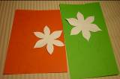

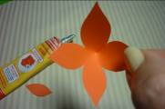
.


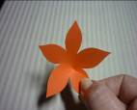
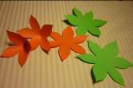
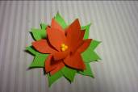
- Вырезать по шаблону листья зеленого цвета -2 шт., красного цвета -3 шт. На одной заготовке красного цвета вырезать один листик, склеить.

- На второй заготовке сделать надрез и склеить 2 листика. Обратной стороной ножниц «нарисовать» прожилки на листьях. Склеить листья между собой, в середину приклеить 3 крупных бисеринки.
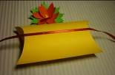
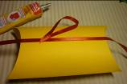
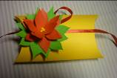

4.На коробочку приклеить ленту длиной 65 см, петельку (20 см) и завязать с обратной стороны. Приклеить цветок. Украсить пайетками.
5.Наполнить коробочку конфетами и подарить на Рождество!

